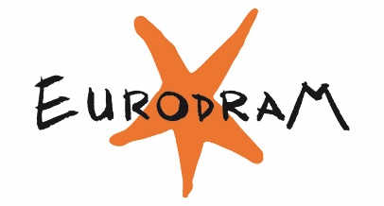„Európai hálózat a színházi fordításért”
Az Eurodram 2023/2024-es felhívása

Az Eurodram magyar bizottsága által meghirdetett pályázaton magyar nyelven írt kortárs színdarabokkal lehet részt venni, amelyek közül a Bizottság hármat választ ki. A pályázatra olyan az elmúlt 5 évben született szövegekkel lehet jelentkezni, amelyek megszólíthatják a tágabb értelemben vett európai közönséget is. A nyertes műveket a magyar bizottság az Eurodram nemzetközi hálózatán keresztül fordításra és bemutatásra javasolja. A nyertes művek a Stúdió K Színházzal együttműködésben, felolvasószínházi eseményen kerülnek bemutatásra.
Az Eurodram magyar bizottsága (http://eurodram.org/magyar-bizottsag-eurodram/) 2024. január 10-ig várja a pályázati anyagot (pdf formátumban) a szabo.david@btk.elte.hu és a cief@btk.elte.hu emailcímre. A pályázathoz csatolandó a mellékelt pályázati lap (l. alább).
A pályázaton való részvétellel a szerző (vagy egyéb jogtulajdonos) beleegyezését adja ahhoz, hogy a Bizottság a versenyművet az Eurodram hálózatán belül terjessze, színházaknak és könyvkiadóknak promóciós céllal eljuttassa, valamint nyilvános felolvasáson bemutassa, amennyiben beválasztják a 2023/2024-es évad nyertesei közé.
Egy szerző csak egy művel pályázhat.
Pályázati lap
EURODRAM MAGYAR BIZOTTSÁG
Kitöltés után a szabo.david@btk.elte.hu és a cief@btk.elte.hu címre kérjük elküldeni.
A darab címe
A szerző neve
Keletkezési év
A szerző emailcíme
A darab
Bemutatójának éve és helyszíne (ha van ilyen)
Nyilvános felolvasások, félig dramatizált előadások (ha voltak ilyenek)
Kiadás éve és helyszíne (ha van ilyen)
Esetleges díjak
Fordítások más nyelveken (ha vannak ilyenek)
Ajánlások, támogató nyilatkozatok (ha van ilyen)
A mű rövid összefoglalása (5-10 sor)
A szerző rövid bemutatkozása (fénykép csatolása lehetséges)
Hozzájárulok ahhoz, hogy a Bizottság a versenyművet az Eurodram hálózatán belül terjessze, színházaknak és könyvkiadóknak promóciós céllal eljuttassa, és nyilvános felolvasáson bemutassa, amennyiben bekerül a 2023/2024-es évad nyertesei közé.

